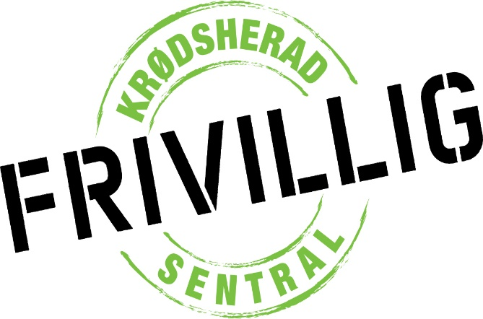

VEDTEKTER:

§ 1 Visjon:
- Frivillighet til glede og nytte for alle.

§2 Målsetting:
- Sentralen er en møteplass og et bindeledd mellom mennesker, frivillige organisasjoner og det offentlige for utveksling av frivillig innsats i Krødsherad kommune:
  - Kontaktpunkt for enkeltpersoner som har lyst og anledning til å gjøre frivillig arbeid.
  - Kontakt på tvers av generasjoner og kulturer.
  - Katalysator for forslag og ideer slik at disse kan settes ut i livet.
  - Supplement til det eksisterende frivillige organiserte arbeidet.

§3 Organisasjon - Medlemskap:
- Krødsherad Frivilligsentral eies av Krødsherad kommune.
- Frivillige som gjør en innsats i regi av frivilligsentralen, defineres som sentralens medlemmer. Det innkreves ingen medlemsavgift.
- Årsmøtet er frivilligsentralens høyeste myndighet
- Styret er sentralens øverste organ mellom årsmøtene.
- Daglig leder er ansvarlig for daglig ledelse av sentralen.
- Kommunedirektør ansetter daglig leder i samråd med styret.
- Krødsherad kommune har arbeidsgiveransvar for daglig leder.
- Krødsherad kommunestyret behandler årsmelding fra Frivilligsentralen
- Krødsherad kommune fører regnskap og har ansvar for revisjon.

§4 Frivilligsentralens virksomhet:
- Sentralen skal initiere, mobilisere og samordne frivillig aktivitet.
- Tjenestene som sentralen gir skal være et supplement til, og ikke en erstatning for, de offentlige tjenestene.
- Tjenestene skal ikke konkurrere med eksisterende næringsvirksomhet.
- Alle tjenester er gratis, men brukere skal dekke den frivillige sine utgifter i forbindelse med oppdraget eller arbeidet.
- Alle frivillige skal skrive under på erklæring om taushetsplikt.
- Frivillige som skal utføre oppgaver for/med barn skal levere politiattest.
- Sentralen skal være en støtte og gi assistanse til lag og foreninger for å løse oppgaver som de ikke klarer hver for seg.

§5 Årsmøte:
- Årsmøtet avholdes innen utgangen av mars hvert år.
- Årsmøtet skal innkalles med minimum 21 dagers varsel. Det skal kunngjøres på sentralens hjemmeside og facebookside, samt med annonse i Bygdeposten.
- Årsmøtet er åpent for alle med tilknytning til sentralen.
- Årsmøtet er vedtaksfør når det er innkalt i henhold til vedtektene
- Årsmøtet skal:
  - Godkjenne årsmelding og regnskap.
  - Vedta budsjett og handlingsplan
  - Fastsette vedtekter og behandle forslag til vedtektsendringer
  - Velge styre og styreleder (Jfr. § 6)
  - Velge valgkomite (Jfr. § 7)
  - Behandle innkomne forslag
  - Fastsette dekning av utgifter i forbindelse med styreverv
- Styrets medlemmer har talerett, forslagsrett og stemmerett
- Styrets medlemmer har ikke stemmerett under behandling av årsmelding og regnskap.
- Daglig leder har talerett
- Frist for å melde inn saker til behandling på årsmøtet settes til 14 dager før årsmøtet

§6 Styret
- Krødsherad Frivilligsentral ledes av et styre på 5 medlemmer. Leder, nestleder og 2 styremedlemmer velges av årsmøtet. Ett styremedlem fra Krødsherad kommune oppnevnes av kommunedirektøren.
- For valgte medlemmer av styret skal Likestillingslovens § 28 om kjønnsbalanse i offentlige utvalg legges til grunn. Det skal også tilstrebes god aldersspredning.
- Styreleder, nestleder og de tre valgte styremedlemmer velges for 2 år om gangen, men slik at 2/3 blir valgt hvert år.
- Styret har følgende oppgaver:
- Ansvar for innholdet i daglig drift av sentralen og være støttespiller for daglig leder.
- Utarbeide handlingsplan og budsjett.
- Være aktiv pådriver for samarbeid med frivillige lag og organisasjoner, kommunen og andre instanser.
- Behandle årsmelding og regnskap, og sikre at dette blir lagt fram for Årsmøtet innen bestemte frister.
- Sikre at drifta skjer innenfor vedtektene og gjeldende retningslinjer gitt av Kulturdepartementet.
- Sikre at rapportering skjer i samsvar med gjeldende regler og innen pålagte frister. Årsrapporten skal inneholde en oversikt over antall frivillige, brukere og årsverk.
- Behandle eventuelle endringer i vedtektene og legge fram innstilling om dette til Årsmøtet.
- Fremme forslag om valg av valgkomite for Årsmøtet.
- Styret er beslutningsdyktig når minst 3 av dets medlemmer er tilstede.

§7 Valgkomite
- Valgkomiteen velges av årsmøtet og skal bestå av tre medlemmer
- Valgperiode er 2 år
- Valgkomiteen konstituerer seg selv
- Valgkomiteen legger sin innstilling fram for årsmøtet, og skal i sitt arbeid tilstrebe en sammensetning av styret som ivaretar spredning i alder og balanse av kjønn.

§8 Daglig leder:
- Daglig leder har ansvar for den daglige ledelse av sentralen, og skal følge de retningslinjer og vedtak og pålegg som styret fastsetter.
- Hovedoppgave er å stimulere til og organisere samarbeid mellom sentralen, organisasjonene og det offentlige om frivillig innsats, samt være koordinator for den frivillige innsatsen som ytes via sentralen eller andre frivillige/lag/organisasjoner.
- Opplæring og veiledning av frivillige.
- Sekretærfunksjon for Årsmøtet og styremøter.

§ 9 Økonomi
- Sentralen kan søke om tilskudd til aktiviteter, tjenester og prosjekter.
- Sentralen kan motta gaver til aktiviteter, tjenester og prosjekter.
- Restbeløp på gaver som ikke er brukt ved årets slutt avsettes på bundne fond.
- Dersom sentralen nedlegges skal gaver overføres til tiltenkt formål og/eller målgruppe, eller tilbakeføres til giver dersom dette ikke er mulig.

§10 Vedtektsendring/ opphør av virksomhet
- Endringer av disse vedtekter kan bare besluttes av årsmøtet med 2/3 flertall
- Vedtak om nedlegging kan bare skje dersom det ikke lenger er grunnlag for drift av sentralen.

